**«ЗАИМСТВОВАННЫЙ»**

**Источник эскиза:** БАЗА ПРОЕКТОВ / Ka‑28 / Эскизы и Pic / ITS_RR_LM3/D5/T8

**Шифр:** ITS_RR_Ka‑28_LM3_D5_T8_IQ2_P5

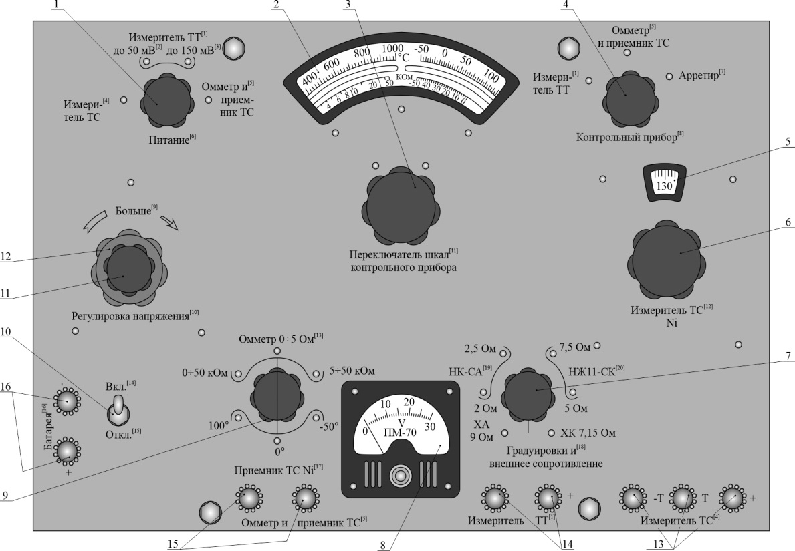

1 – рукоятка переключения питания; 2 – шкалы контрольного прибора; 3 – рукоятка переключения шкал контрольного прибора; 4 – рукоятка переключения контрольного прибора; 5 – шкала проверок измерителей ТС; 6 – рукоятка шкалы (реостата) для проверок измерителей ТС; 7 – рукоятка переключения внешнего сопротивления и градуировок измерителей ТТ; 8 – вольтметр контроля напряжения питания; 9 – рукоятка переключения омметра и приемника ТС; 10 – выключатель цепи питания; 11 – рукоятка реостата точной регулировки напряжения питания; 12 – рукоятка реостата грубой регулировки напряжения; 13 – зажимы для присоединения проверяемого измерителя ТС; 14 – зажимы для присоединения проверяемого измерителя ТТ; 15 – зажимы омметра для присоединения измеряемого сопротивления, проверяемого приемника ТС или чувствительного элемента (для замера температуры окружающего воздуха); 16 – зажимы для присоединения питания от источника постоянного тока.

Рисунок 1 – Лицевая панель установки УПТ‑1М

Преподаватель отдела УТС________________________________________Золотухин А.В.

Инженер ОТК_______________________________________________

ФИО, подпись

**«ЗАИМСТВОВАННЫЙ»**

**Источник эскиза:** БАЗА ПРОЕКТОВ / Ka‑28 / Эскизы и Pic / ITS_RR_LM3/D5/T8

**Шифр:** ITS_RR_Ka‑28_LM3_D5_T8_IQ2_P1

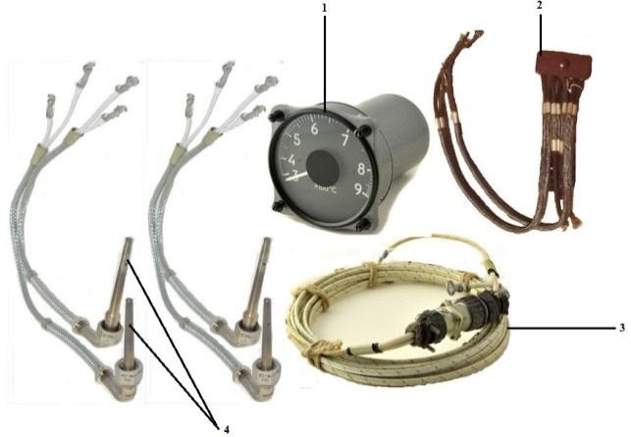

1 – указатель температуры ТСТ‑2; 2 – колодка; 3 – соединительная арматура; 4 – термопара Т‑82К.

Рисунок 2 – Комплект термоэлектрического термометра ТСТ‑282С

Преподаватель отдела УТС_____________________________________Золотухин А.В.

Инженер ОТК_______________________________________________

ФИО, подпись